Волноваський відділ освіти
Златоустівська загальноосвітня школа І – ІІІ ступенів



План-конспект
уроку з фізичної культури для учнів 5 класу

Тема: « Футбол»

Розробила:
Русанова Неля Михайлівна,
учитель фізичної культури
Златоустівської загальноосвітньої школи І-ІІІ ступенів Волноваського району
Донецької області

2014

Тема: «Футбол»
Мета уроку: виховати потребу в учнів у систематичних заняттях фізичною культурою; повторити правила гри у футбол; закріпити отримані дітьми навички й уміння з техніки ведення м’яча, зупинки м'яча підошвою й удару внутрішньою частиною підйому в русі й на місці; розвивати в учнів загальну витривалість,спритність,швидкісно-силові якості; оновити рухову пам'ять шляхом повторення отриманих навичок і умінь; створити умови для самостійного розвитку фізичних якостей.
Завдання уроку:
- Провести інструктаж з безпеки життєдіяльності на уроках з футболу.
- Повторити правила гри у футбол.
- Закріпити техніку ведення та зупинки м’яча підошвою.
- Навчити удару по м’ячу внутрішньою частиною підйому.
- Розвивати в учнів загальну витривалість,спритність,швидкісно-силові якості засобами спеціальних вправ .
- Формувати в учнів навички здорового способу життя.
- Виховувати морально-вольові якості: дружбу, взаємодопомогу, відповідальність за свою команду за допомогою спортивної естафети.
Обладнання: футбольні м'ячі, секундомір, фішки.
Місце проведення: спортивна зала.

№ | Зміст уроку | Дозування | Організаційно-методичні вказівки
1. Підготовча частина.13- 15 хв.
 | 1. Організація учнів до уроку:  - Шикування за рівнем фізичної підготовленості.  - Перевірка правильної постави.  - Рапорт, привітання.  - Мотивація діяльності учнів, пояснення сутності діяльності школярів на уроці.  Учитель: «Діти! Сьогодні ми продовжуємо вивчати тему: «Футбол»». З цим видом спорту ви звичайно знайомі, добре його знаєте та вмієте грати у цю цікаву гру.  2. Теоретична частина уроку.  Зараз ми повторимо правила гри у футбол.  - Скільки гравців беруть участь у грі(11) і скільки команд грає на полі?(2)  - Коли призначається штрафний удар?  3.Які виконуються удари по м’ячу під час гри?  4.Скільки триває матч?  Діти слухають уважно інструктаж з безпеки життєдіяльності на уроках з футболу.  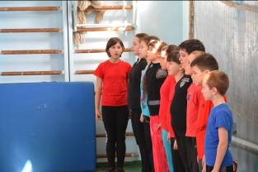  Вимірювання ЧСС за 10 сек.  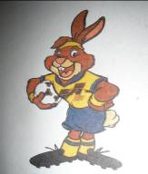 | 30 сек..  1 хв.  1 хв.  1 хв.  1 хв.  До 30 сек. | Фронтальний метод  Звернути увагу на зовнішній вигляд учнів і самопочуття  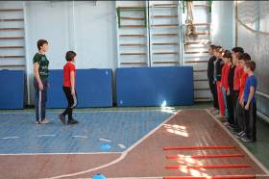  - Коли гравець ударить або спробує вдарить суперника ногою (рукою);  - зробить або спробує зробити підніжку;  - стрибне на суперника;  - грубо штовхне суперника  - здійснить небезпечний напад.  Штрафний, вільний,11-метровий,від воріт, кутовий.  2 тайми по 45 хвилин кожний.  Вимоги техніки безпеки під час занять:  - Суворо дотримуватися правил поведінки на уроці;  - уникати зіткнень із гравцями, поштовхів і ударів по руках та ногах гравців;  - розпочинати гру, робити зупинки в грі, завершувати гру тільки за сигналом учителя;  - під час падінь необхідно згрупуватися, щоб уникнути травми;  - уважно слухати та виконувати всі команди вчителя ;  - прибирати спортивний інвентар у відведене місце.  Перевірити готовність організму учнів до уроку.  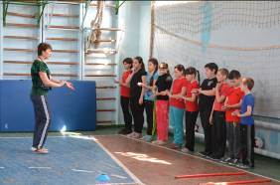
 | 3.Практична частина уроку.  А зараз для практичної частини уроку нам треба розім’яти свої м’язи.  - Стройові вправи на місці.  Повороти: праворуч, ліворуч, кругом.  2. Різновиди ходьби:  - звичайна;  - на носках;  - перекатом з п’яти на носок;  - на внутрішньому та зовнішньому боці стопи;  - у напівприсіді, в повному присіді;  - стрибками в широкому кроці, з підскоками.  - спортивна ходьба.  3. Різновиди бігу:  - з високим підняттям стегна;  - з закиданням гомілки назад;  - приставними кроками лівим і правим боком;  - з прискореннями, із зупинкою по свистку і зміною напряму руху;  - рівномірний біг;  Вправи на розслаблення та відновлення дихання.  Перешикування з колони по одному в колону по чотири.  5. Загальнорозвивальні вправи з музичним оформленням  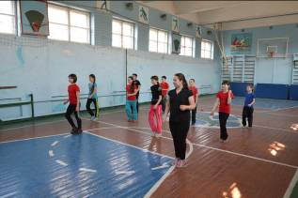  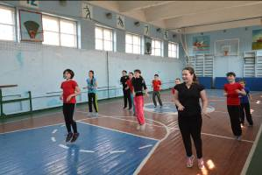  2.Основна частина 20-22 хв.  - Ведення м’яча  - внутрішньою частиною підйому;  - зовнішньою частиною підйому.  В парах:  - Гравці знаходяться на бокових лініях. 1 гравець веде м’яч правою ногою (внутрішньою частиною підйому), обводе 2 гравця,назад веде лівою ногою і передає м’яч товаришу. Те саме виконує 2 гравець.  - Те саме, тільки ведення виконується зовнішньою частиною підйому.  - Удари по м’ячу внутрішньою частиною підйому та зупинка м’яча підошвою:  В парах:  - удари виконуються з місця по нерухомому м’ячу низом та зупинка м’яча напарником;  - те саме,але м’яч зупиняється, злегка прокочується вперед і виконується удар з невеликого розбігу.  - Взаємодія гравців у трійках.  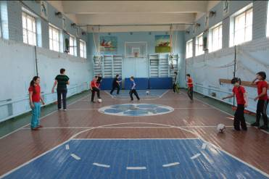  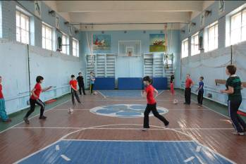  - Спортивна естафета з футбольними м’ячами:  - Ведення м’яча по прямій зовнішньою частиною стопи до стіни, розворот, м’яч у руки не брати, ведення м’яча назад.  - Ведення м’яча по прямій внутрішньою частиною стопи до стіни, розворот, м’яч у руки не брати, ведення м’яча назад.  - Ведення м’яча між фішками: 1 гравець веде м’яч до стіни, м’яч залишає біля лінії, назад рухається звичайним бігом. Другий гравець уперед біжить звичайним бігом, а назад веде м’яч між фішками.  - Підбиття підсумків футбольної естафети.  Вимірювання ЧСС за 10с. | До 1 хв.  1-2 хв.  2-3 хв.  До 30 сек.  До 30 сек.  4-5 хв.  2-3 хв.  2-3хв.  2-3 хв.  4-5 хв.  2-3 хв.  2-3 хв.  4-5 хв.  1 хв.  До 30 сек. | 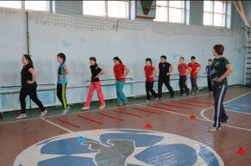  Стежити за правильною поставою учнів. Дистанція 1,5-2м.  Виконувати в середньому темпі, не заважати один одному.  Учні з низькою фізичною підготовленістю переходять на ходьбу по маленькому колу (коли втомляться).  Рухаючись в колону по двоє і набувши дистанцію 2 кроки, підняти руки вгору-вдих,опустити руки вниз-видих.  Слідкувати за дистанцією та інтервалом в колонах та шеренгах.  Стежити за правильністю і чіткістю виконання вправ. Виконувати вправи з максимальною амплітудою.  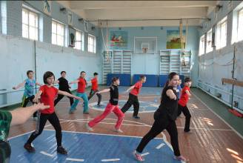  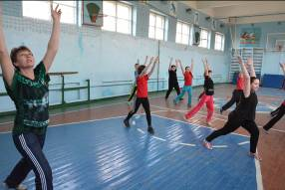  М’яч далеко не відпускати. Підйом ноги напіврозслаблений. Чергувати ведення внутрішньою та зовнішньою частиною підйому.  Ведення м’яча виконують під час бігу з ударами один за другим по м’ячу. Удари ці повинні бути такими, щоб м’яч відскакував на бажану відстань уперед. При веденні намагатися тримати голову так, щоб бачити м’яч і навколишнє.  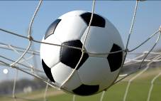  Для зупинки м’яча підошвою необхідно виставити назустріч м'ячу дещо зігнуту в коліні ногу так, щоб м'яч торкнувся підошви. Ступня у цей момент піднята носком вгору, п’ята над підлогою на висоті 5-10 см. Стопа виконує поступальний рух. Тулуб повинен бути нахилений вперед, вага тіла на опорній нозі.  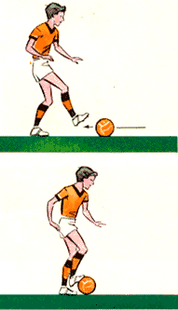  Удар внутрішньою частиною підйому має значну силу і точність. Використовується при середніх і довгих передачах,”прострілах”уздовж воріт,ударах по цілі з усіх дистанцій.  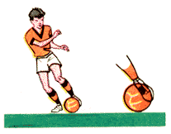  На майданчику відмічається стартова лінія і розташовуються два ряди фішок на відстані 2м. одна від одної. За сигналом гравці від кожної команди починають вести м’яч. Після виконаного завдання гравець передає естафету. Наступний учасник починає ведення, коли йому передали естафету за стартовою лінією.  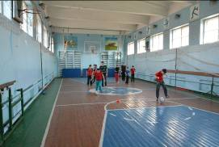  Оголосити переможців у естафетах, похвалити учнів за вміння допомагати одне одному.  Перевірити реакцію організму на навантаження.
3.Заключна частина.5 хв.
 | 1.Шикування в одну шеренгу.  2.Спокійна ходьба зі змахами рук.  3..Вимірювання ЧСС за 10с.  4. Підбиття підсумків уроку.  5.Домашнє завдання:  6. Вихід із спортивного залу | 30 сек.  1 хв.  До 30 сек..  1 -2 хв.  30 сек.  30 сек. | За зростом.  Вправи на відновлення дихання  Звернути увагу на учнів з підвищеним пульсом.  Відзначити учнів , які добре працювали на уроці.  Скласти естафету чи гру з м’ячем  У колону по одному.
